14.04.2021r. ( środa)

Krąg tematyczny: Chciałbym być sportowcem.
Temat dnia: Moje zabawy na powietrzu.

Dzięki zajęciom wasze dziecko dziś: dziecko segreguje piłeczki pod względem koloru, maluje sceny realne

Będą nam potrzebne: piosenka „Wyścig rowerem”, nagranie piosenki, kartki, farby, pędzle, małe piłki, piłeczki w pięciu kolorach

Zaczynamy od gimnastyki
https://www.youtube.com/watch?v=OZTYeTEZ2wA

https://www.youtube.com/watch?v=fKECl8F-rCY

https://www.youtube.com/watch?v=fKECl8F-rCY

- Rysowany wierszyk „Słońce”.

Dzieci rysują według tekstu wierszyka.

Rysuję kółeczko,
żółciutkie, gorące.
Dorysuję kreseczki
i otrzymam słońce.
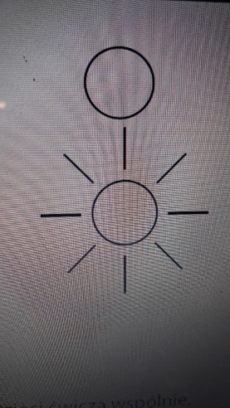

- Kolorowe piłeczki – ćwiczenia klasyfikacyjne.
• Ćwiczenia z piłeczkami.

Dzieci w parze z siostrą lub brate, mama, tatą . Każda para dostaje jedną piłeczkę. Dzieci ćwiczą wspólnie.
• W siadzie rozkrocznym, dzieci znajdują się naprzeciwko siebie i toczą piłeczkę do siebie.
• W staniu – rzucają piłeczkę do siebie.
• Na czworakach, w pewnej odległości od siebie – popychają piłeczki głowami, toczą je do
partnerów.

- Σεγρεγοωανιε κλοχκ⌠ω

W pojemniku znajdują się klocki tych samych rozmiarów, ale w różnych kolorach. Na
podłodze leżą pojemnieki, lub obręcze. Prosimy dzieci, żeby umieściły w obręczach określone klocki,
np.
− w pierwszej obręczy (pudełku) – różowe,
− w drugiej – zielone,
− w trzeciej – białe,
− w czwartej – żółte,
− w piątej – pomarańczowe.
Dzieci segregują klocki pod względem kolorów. Liczą klocki w każdym kolorze. Wskazują
obręcz z największą liczbą klocków, a potem – z najmniejszą.

.
4. Moje zabawy na powietrzu – malowanie scen realnych.

− Co robią dzieci? (Jeżdżą na rowerach,
biegają, grają w piłkę, zjeżdżają
ze zjeżdżalni).
− Czy wy też lubicie zabawy ruchowe
na powietrzu? Które z nich lubicie
najbardziej?

- Zabawa z wykorzystaniem rymowanki.
Dzieci naśladują czynności, o których
jest mowa w rymowance.

Janek lubi biegać. Julek – jeździć na rowerze,
Hania – na leżaku spać. a ja – w kosza grać.

- Praca plastyczna „ Moja zabawa ruchowa na świeżym powietrzu” – zachęcam do malowania farbkami.

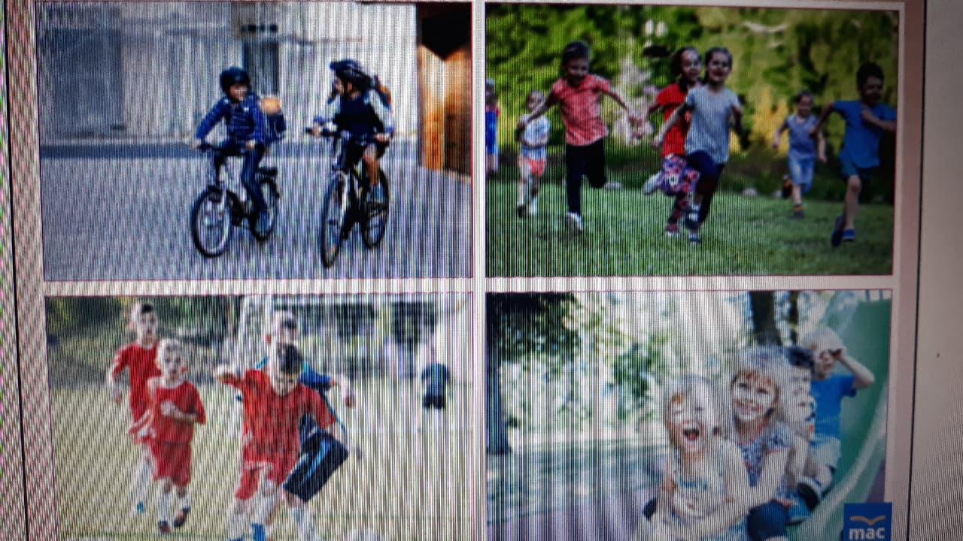
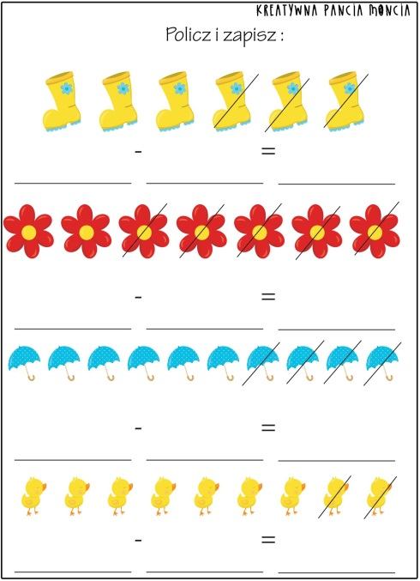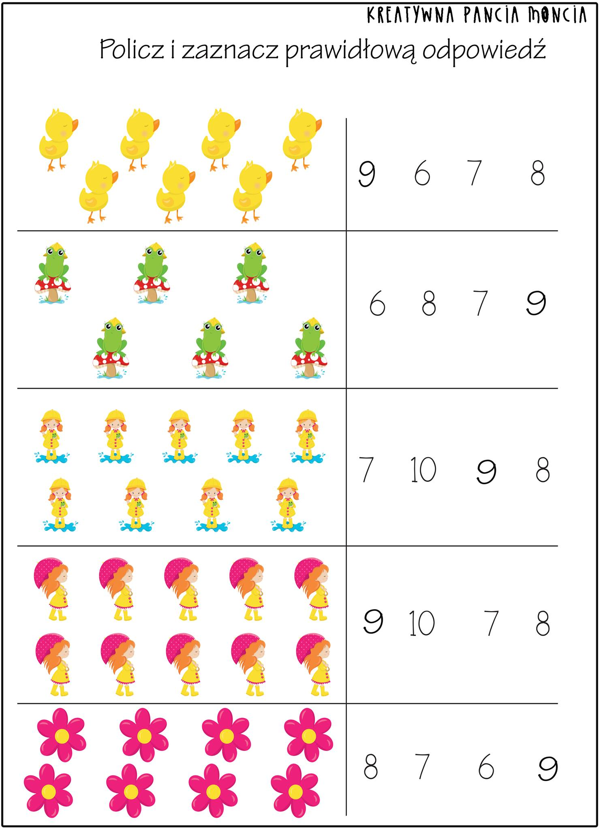

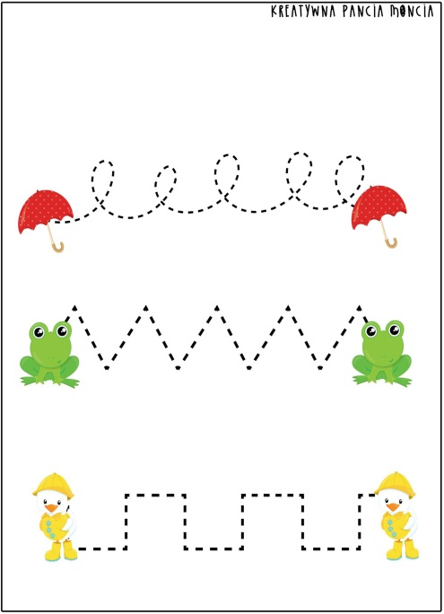

Miłego Dnia!